人大换届选举专题法治宣传
人 大 选 举 你 问 我 答
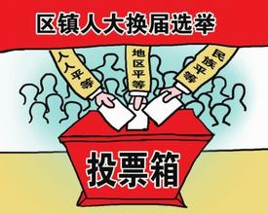
- 1、问：《中华人民共和国全国人民代表大会和地方各级人民代表大会选举法》进行了多少次修改？
答：六次。
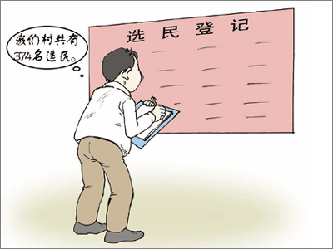
- 2、问：选民名单应在什么时候公布？
答：《中华人民共和国全国人民代表大会和地方各级人民代表大会选举法》第二十七条规定，选民名单应在选举日的二十日以前公布。
- 3、问：对于公布的选民名单有不同意见的，选民可以采取什么救济方法？
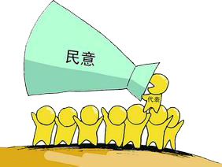
答：《中华人民共和国全国人民代表大会和地方各级人民代表大会选举法》第二十八条规定，对于公布的选民名单有不同意见的，可以在选民名单公布之日起五日内向选举委员会提出申诉。选举委员会对申诉意见，应在三日内作出处理决定。申诉人如果对处理决定不服，可以在选举日的五日以前向人民法院起诉，人民法院应在选举日以前作出判决。人民法院的判决为最后决定。
- 4、问：地方各级人民代表大会的代表受谁监督？
答：《中华人民共和国全国人民代表大会和地方各级人民代表大会选举法》第四十八条规定，全国和地方各级人民代表大会的代表，受选民和原选举单位的监督。

依 法 选 举 共 建 和 谐
小贴士1：勿把散布谣言当小事
一、相关知识
散布谣言，是指捏造没有事实根据的谣言并向他人进行传播的行为。行为人在主观上表现为故意，行为人的动机具有多样性，有的是为了故意制造社会混乱，破坏社会的和谐与稳定，有的是出于报复，给某些单位施加压力。
二、相关法律
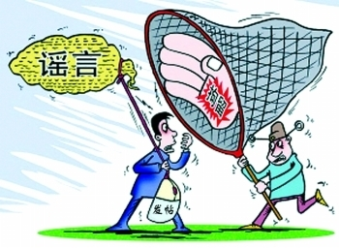
《中华人民共和国治安管理处罚法》第二十五条 散布谣言，谎报险情、疫情、警情或者以其他方法故意扰乱公共秩序的，处五日以上十日以下拘留，可以并处五百元以下罚款；情节较轻的，处五日以下拘留或者五百元以下罚款。
小贴士2：寻衅滋事危害大 依法处罚无商量
一、相关知识
寻衅滋事行为，是指一人或者多人在公共场所或者其他场所无事生非，起哄捣乱，无理取闹，无故殴打他人，肆意挑衅，横行霸道，破坏公共秩序的行为。
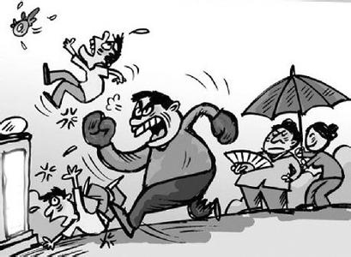
本行为在客观上主要表现为：（1）追逐、拦截、辱骂他人，拦挡、侮辱、漫骂他人；（2）其他寻衅滋事行为包括在公共场所起哄闹事，造成公共场所秩序混乱，在公共场所无事生非，制造事端，扰乱公共秩序。
二、相关法律
《中华人民共和国治安管理处罚法》第二十六条 结伙斗殴的，或其他寻衅滋事行为的，处五日以上十日以下拘留，可以并处五百元以下罚款；情节较重的，处十日以上十五日以下拘留，可以并处一千元以下罚款。
以案说法：破坏人大代表选举强抢选票被判刑
【案 情 介 绍】
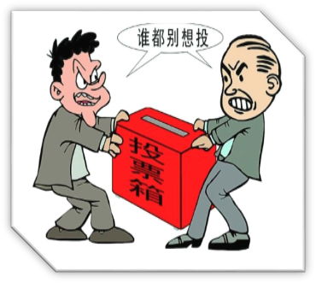
2011年7月5日，某村举行县、镇人大代表换届选举，刘某与覃某等人来到该选区固定投票点参与选举。大部分村民均填好票后，刘某便集中收集了秦某等人填好的130余张选票，但未将选票投放至票箱内。当镇工作人员要求核对选票发放名单情况，刘某又以怀疑选票数目不对，可能存在作弊行为为由，对工作人员进行纠缠，还强行将该选区的130余张选票、选票箱抢走自行“保管”，致使当日某村选区选举无效。
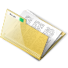【处 理 结 果】
法院审理后认为，刘某在某村人大代表选举时，强行将该选区的130余张选票、选票箱抢走，致使当日某村选区选举无效，破坏了某村人大代表换届选举，情节严重，已构成破坏选举罪，遂判处刘某有期徒刑2年10个月。
【相 关 法 律】
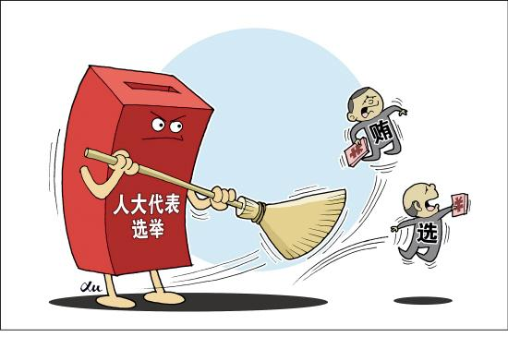
《刑法》第二百五十六条规定，在选举各级人民代表大会代表和国家机关领导人员时，以暴力、威胁、欺骗、贿赂、伪造选举文件、虚报选举票数等手段破坏选举或者妨害选民和代表自由行使选举权和被选举权，情节严重的，处三年以下有期徒刑、拘役或者剥夺政治权利。

